Практическая работа

Ф.И. учащегося

**Проблема-рассуждение: «Без знаний по экономике я не могу (могу) обойтись?»**

**Моё мнение…**

**Задание 1.**

**1. Платежеспособная потребность - это:**

1) желание;

2) полезность;

3) объем покупок;

4) спрос.

**2. Объем товара находящийся на рынке или способный быть доставленным туда - это:**

1) спрос;

2) объем продаж;

3) предложение;

4) рынок.

**3. Закон спроса состоит в том, что если цена товара падает объем покупок:**

1) растет;

2) падает;

3) не изменяется;

4) бесконечен.

**4. Рост цен на материалы, необходимые для производства товара Х вызовет:**

1) сдвиг кривой спроса вверх (или вправо);

2) сдвиг кривой предложения вверх (или влево);

3) сдвиг кривой спроса и предложения вверх;

4) сдвиг кривой предложения вниз (или вправо).

**5. Если спрос падает, кривая спроса сдвигается:**

1) вниз и влево;

2) по вращению часовой стрелки;

3) вверх и вправо;

4) против вращения часовой стрелки.

**Задание 2.**

**Постройте кривые спроса и предложения:**

Ситуация 1: спрос неизменен, предложение увеличивается.

Ситуация 2: спрос неизменен, предложение уменьшается.

Ситуация 3: предложение неизменно, спрос увеличивается.

Ситуация 4: предложение неизменно, спрос уменьшается.

1) 2)

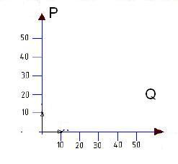

3) 4)



**Задание 3.**

1. Что показывают данные графики?

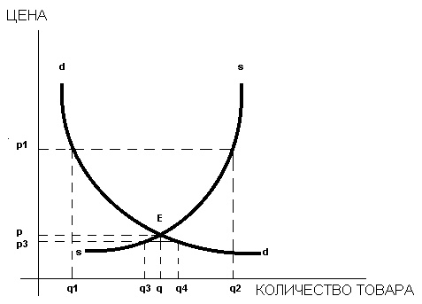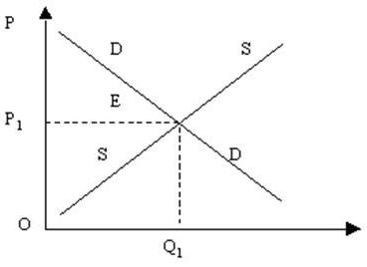Ответ: Ответ:

**ВОПРОС ДЛЯ ПРОДАВЦОВ:**

1. **Банановой республике необходимо на год 1000 тонн бананов. Приехавшие собирать бананы рабочие требуют с каждой тонны собранных бананов 50% себе. Сколько нужно собрать бананов, чтобы всем хватило на год?**

**А) 1500 тонн;**

**Б) 2500 тонн;**

**В) 2000 тонн.**

**ВОПРОС ДЛЯ ПОКУПАТЕЛЕЙ:**

**2. На острове Робинзона Крузо растут только кокосы и финики. Если он будет собирать одни кокосы, то соберёт их 800 штук в год, а если только финики, то – 1200 штук в год. Какое количество кокосов и фиников должен собрать Робинзон, чтобы получить максимум удовольствия, если удовольствие от потребления им одного финика вдвое меньше, чем от одного кокоса?**

**А) 0 фиников и 800 кокосов;**

**Б) 1200 фиников и 0 кокосов;**

**В) 350 фиников и 600 кокосов.**